**TOT 3Bet** (3B) **TOT Fold to 3Bet** (F3)

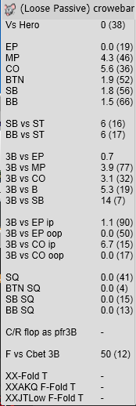 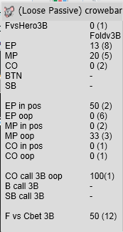

**TOT 3Bet vs Hero** (PreflopVsHero)

